#### T.C



#### YENİŞEHİR KAYMAKAMLIĞI

**+**

**YENİŞEHİR ÖZEL EĞİTİM UYGULAMA OKULU I.veII. KADEME**



**2024-2028 STRATEJİK PLANI**

1



2

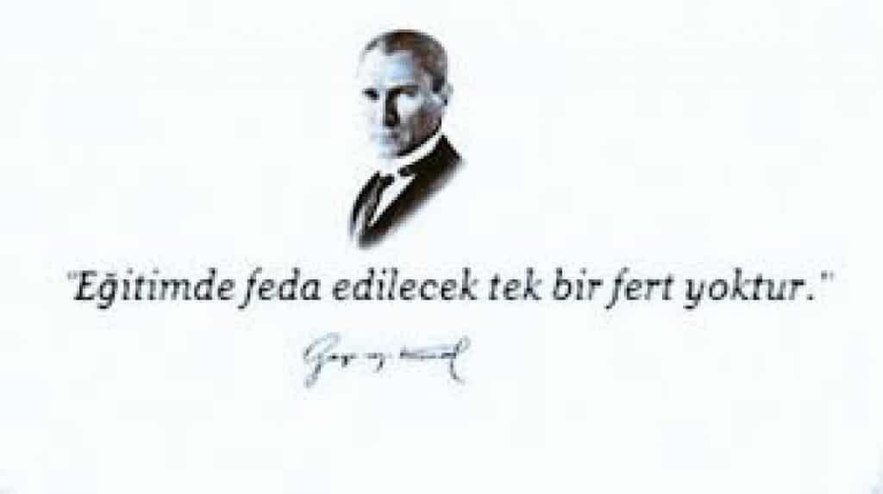

Okul/Kurum Bilgileri

|  |  |  |  |
| --- | --- | --- | --- |
| **İli: Bursa** | | **İlçesi:**Yenişehir | |
| **Adres:** | Subaşı Mahallesi  Yenişehir/Bursa | **Coğrafi Konum (link)** | <http://meb.ai/7UOPcO> |
| **Telefon Numarası:** | 0224 7730090 | **Faks Numarası:** | --- |
| **e- Posta Adresi:** | [yenisehirozel eğitim@hotmail.com](mailto:yenisehirozel%20eğitim@hotmail.com) | **Web sayfası adresi:** |  |
| **Kurum Kodu:** | 765605  765606 | **Öğretim Şekli:** | Tam Gün |

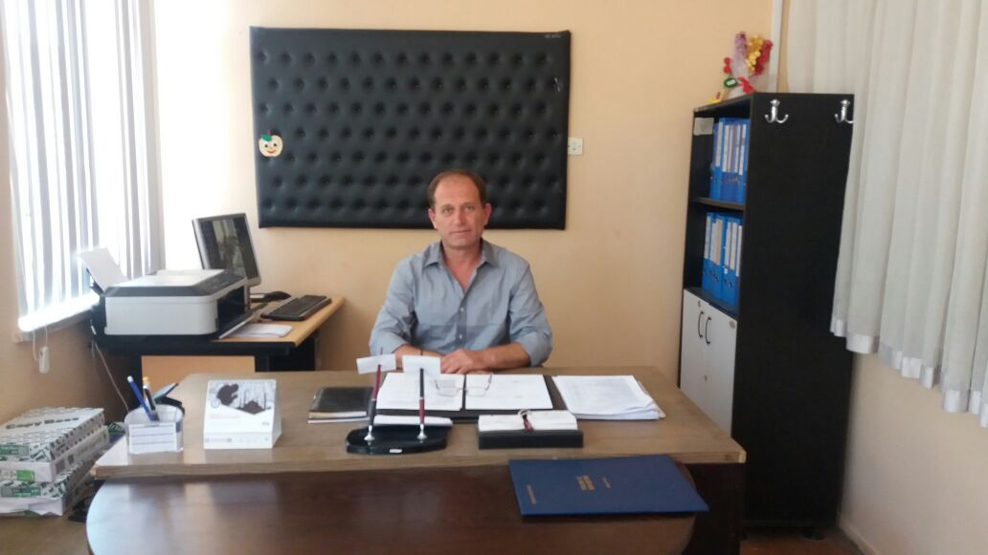

Türkiye Yüzyılı ve Türkiye Yüzyılı Maarif Modeli doğrultusunda değişen ve yeni teknolojilerle, insanı öne çıkaran, ahlakı, milli ve manevi değerleri önceleyen, önce bireyin bizatihi kendisi diyerek, davranışı ve uygulamayı öne çıkaran bir stratejiyi ön plana almak gerekir.

Davranışı ve uygulamayı ön plana çıkaran bir strateji ile, Gazi Mustafa Kemal Atatürk’ün “Eğitimde feda edilecek tek bir fert yoktur.” anlayışıyla özel çocuklarımızı yaşam becerileriyle donatarak hayata ve yaşama daha iyi hazırlama bilinciyle hareket edilmelidir.

Belirlenen stratejik amaçlar doğrultusunda hedefler güncellenmiş ve okulumuzun 2024-2028 yıllarına ait Stratejik Planı hazırlanmıştır.

Okulumuza ait bu planın hazırlanmasında her türlü çaba ve emeği geçen ve sürecin tamamlanmasına katkı sağlayan idarecilere, Stratejik Plan Ekibimize, İlçe Milli Eğitim, İl milli Eğitim ve Milli Eğitim

Bakanlığımıza şükranlarımızı sunar ve 2024-2028 Stratejik Planımızın hayırlı sonuçlar getirmesini temenni ederim.

#### SADETTİN TUNÇ

##### Okul Müdürü

**İÇİNDEKİLER**

SUNUŞ 5

1. GİRİŞ VE STRATEJİK PLANIN HAZIRLIK SÜRECİ 8
   1. Strateji Geliştirme Kurulu ve Stratejik Plan Ekibi 8
   2. Planlama Süreci 8
2. DURUM ANALİZİ 10
   1. Kurumsal Tarihçe 10
   2. Uygulanmakta Olan Stratejik Planın Değerlendirilmesi 10
   3. Mevzuat Analizi 11
   4. Üst Politika Belgeleri Analizi 11
   5. Faaliyet Alanları ile Ürün/Hizmetlerin Belirlenmesi 12
   6. Paydaş Analizi 14
   7. Kuruluş İçi Analiz 23
      1. Teşkilat Şeması 24
      2. İnsan Kaynakları 25
      3. Teknolojik Düzey 28
      4. Mali Kaynaklar 30
      5. İstatistiki Veriler 32
   8. Çevre Analizi (PESTLE) 33
   9. Güçlü ve Zayıf Yönler ile Fırsatlar ve Tehditler (GZFT) Analizi 35
   10. Tespit ve İhtiyaçların Belirlenmesi 36
3. GELECEĞE BAKIŞ 37
   1. Misyon 38
   2. Vizyon 38
   3. Temel Değerler 39
   4. Amaç, Hedef ve Performans Göstergesi ile Stratejiler 40
4. MALİYETLENDİRME 47
5. İZLEME VE DEĞERLENDİRME 50

**1.BÖLÜM**

**GİRİŞ VE STRATEJİK PLANIN HAZIRLIK SÜRECİ**

# GİRİŞ VE STRATEJİK PLANIN HAZIRLIK SÜRECİ

## Strateji Geliştirme Kurulu ve Stratejik Plan Ekibi

***Tablo 1.*** *Strateji Geliştirme Kurulu ve Stratejik Plan Ekibi Tablosu*

|  |  |  |  |
| --- | --- | --- | --- |
| **Strateji Geliştirme Kurulu Bilgileri** | | **Stratejik Plan Ekibi Bilgileri** | |
| **Adı Soyadı** | **Ünvanı** | **Adı Soyadı** | **Ünvanı** |
| Sadettin TUNÇ | Okul Müdürü | Funda ZANBAK | Ücretli Öğretmen |
| Hacer ÖZÇELİK | Ücretli Öğretmen | Aişe Berra ALGÜL | Ücretli Öğretmen |
| Gülsüm MALÇOK | Ücretli Öğretmen | Esra BABÜR | Ücretli Öğretmen |
| Murat ARUK | Okul Aile B.B | Fatma YÜCE | Ücretli Öğretmen |
|  |  |  |  |
|  |  |  |  |
|  |  |  |  |

## Planlama Süreci

2024-2028 dönemi stratejik plan hazırlanma süreci Strateji Geliştirme Kurulu ve Stratejik Plan Ekibi’nin oluşturulması ile başlamıştır. Ekip tarafından oluşturulan çalışma takvimi kapsamında ilk aşamada durum analizi çalışmaları yapılmış ve durum analizi aşamasında, paydaşlarımızın plan sürecine aktif katılımını sağlamak üzere paydaş anketi, toplantı ve görüşmeler yapılmıştır. Durum analizinin ardından geleceğe yönelim bölümüne geçilerek okulumuzun/kurumumuzun amaç, hedef, gösterge ve stratejileri belirlenmiştir.

**2.BÖLÜM**

**DURUM ANALİZİ**

# DURUM ANALİZİ

## Kurumsal Tarihçe

1945 yılında Saniye Kani ÇELEBİ isimli hayırsever, okul yapımı için okulumuz arsasını

bağışlamış olup,1948 yılında 5 yıllık eğitim verilen ahşap okul binası yapılmıştır.1974 yılında bu bina yıkılarak yerine Z+1 katlı 5 derslik yapılmıştır. Daha sonra 2 derslik daha eklenerek 1991 yılında

ortaokul kısmı da açılarak Subaşı ilköğretim okulu adını almıştır. 2004 yılında Subaşı ilköğretim okulu kapanınca yerine Gevher Nesibe Mesleki ve Teknik Anadolu Lisesi taşınmıştır. Bu okul kendi binasına taşınınca yerine 8 derslikli özel eğitim uygulama okulu olarak 2019 yılında eğitime başlamıştır.2023 Yılı Şubat ayında okulumuza Uygulama Mutfağı ve El sanatları atölyesi açılmıştır. Okulumuzda taşımalı eğitim yapılmakta olup, orta ağır

düzeydeki özel eğitim öğrencilerine hizmet vermektedir. Öğrencilerimize, Rehberlik ve Özel Eğitim hizmetleri Genel Müdürlüğünün yayınlamış olduğu özel eğitim uygulama okulu haftalık Ders çizelgesi uygulanmaktadır. Öğrencilerimizin eğitiminde, toplum ve yaşam kurallarına uyum, öz bakım becerileri esas alınmakta, velilerin de eğitim sürecine katılımı sağlanmaktadır.

Okulumuz, çağdaş, yenilikçi yaklaşımla, eğitim öğretim faaliyetlerinde örnek teşkil edecek kurum olma yolunda adımlar atmaya devam etmektedir.

## Uygulanmakta Olan Stratejik Planın Değerlendirilmesi

Mevcut çevre şartları, riskler ve üst politika belgelerinden gelen sorumluluklar dikkate alındığında, Eğitim Öğretime Erişim ve Katılım temasındaki ‘Öğrencilerin eğitim öğretime etkin katılımı ile süreci tamamlamaları sağlanmıştır’, amacına ulaşılmış olup yeni planda yer alması uygun görülmüştür.

Eğitim Öğretimde Kalite Teması Hedeflerine ulaşılmış olup yeni hedefler belirlenmiştir. Kurumsal Kapasite Teması Hedeflerine ulaşılmış olup yeni hedefler belirlenmiştir.

## Mevzuat Analizi

Yenişehir Özel Eğitim Uygulama Okulu, Türkiye Cumhuriyeti Devleti yapısı içinde Millî Eğitim Bakanlığının taşra teşkilatında yer alan bir kurumdur. Özel Eğitim Okul Müdürlüklerinin yasal yetki, görev ve sorumlulukları başta T.C. Anayasası’nın 10. 24. 42. ve 62. Maddeleri, 10/07/2018 tarih ve 30474 sayılı Resmi Gazetede yayımlanan 1 Nolu Cumhurbaşkanlığı Teşkilatı Hakkında CK, 14/6/1973 tarihli ve 1739 sayılı Millî Eğitim Temel Kanunu, 222 sayılı İlköğretim ve Eğitim Kanunu, 5018 sayılı Kamu Mali Yönetimi ve Kontrol Kanununun 3. ve 9. maddeleri, Özel Eğitim Hizmetleri Yönetmeliği, Özel Eğitim Kurumları Yönetmeliği ile diğer ilgili kanun maddeleri yanı sıra Kanun Hükmünde Kararname (KHK), Tüzük, Yönetmelik, Yönerge, Bakanlar Kurulu Kararı, Tebliğ, Usul ve Esaslar ile Genelgelere Resmî Gazete ’de yayımlanan Millî Eğitim Bakanlığı Yönetmeliklerinin esaslarına göre belirlenmektedir.

## Üst Politika Belgeleri Analizi

Üst politika belgeleri;

* 12. Kalkınma Planı
* Cumhurbaşkanlığı Programı,
* Orta Vadeli Program,
* Cumhurbaşkanlığı Yıllık Programı,
* Millî Eğitim Bakanlığı Stratejik Planı,
* İl Millî Eğitim Müdürlüğü Stratejik Planı,
* İlçe Millî Eğitim Müdürlüğü Stratejik Planı

***Tablo 2.*** *Üst Politika Belgeleri Analizi Tablosu*

|  |  |  |
| --- | --- | --- |
| **Üst Politika Belgesi** | **İlgili Bölüm/Referans** | **Verilen Görevler/İhtiyaçlar** |
| Millî Eğitim  Bakanlığı Stratejik Planı | Özel Eğitim Hakkında Kanun Hükmünde Kararname (Md. 4) | Fiziksel ve zihinsel dezavantajlı öğrencilerimizi akranlarından soyutlamayan ve birlikte yaşama kültürünü güçlendiren eğitimde adalet temelli yaklaşım modelinin daha da  geliştirilmesi ve yaygınlaştırılması |
| İl Millî Eğitim  Müdürlüğü Stratejik Planı | Millî Eğitim Temel Kanunu (Md. 2) | Öğrencilerin yaş, okul türü ve programlarına göre gereksinimlerini dikkate alan beceri temelli sisteminin yaygınlaştırılması |
|  |  |  |

## Faaliyet Alanları ile Ürün/Hizmetlerin Belirlenmesi

***Tablo 3.*** *Faaliyet Alanlar/Ürün ve Hizmetler Tablosu*

|  |  |
| --- | --- |
| **Faaliyet Alanı** | **Ürün/Hizmetler** |
| **Öğretim-eğitim faaliyetleri** | **Öğrenci İşleri** Kayıt-nakil işleri Devam-devamsızlık  Sınıf geçme |
| **Rehberlik faaliyetleri** | Velilere rehberlik etmek Rehberlik faaliyetlerini yürütmek |

|  |  |
| --- | --- |
| **Sosyal faaliyetler** | Gezi düzenlemek, piknik yapmak, doğa yürüyüşü yapmak |
| **Sportif faaliyetler** | Yarışmalar düzenlemek |
| **Kültürel ve sanatsal faaliyetler** | El sanatları çalışmaları yapmak |
| **İnsan kaynakları faaliyetleri (mesleki gelişim faaliyetleri, personel etkinlikleri…)** | Personel, yönetici ve öğretmen eğitimleri düzenlemek |
| **Okul aile birliği faaliyetleri** | Kermes düzenlemek |
| **Öğrencilere yönelik faaliyetler** | Oryantasyon çalışmaları düzenlemek, bireyselleştirilmiş eğitim düzenleyip takip etmek |

## Paydaş Analizi

Paydaş analizi kapsamında, öncelikle paydaşlar belirlenerek iç ve dış paydaş olarak tasnif edilmiştir. Katılımcılığı artırmak ve paydaş görüşlerini plana yansıtabilmek amacıyla anket uygulaması, mülakat, atölye çalışması ve toplantılardan yararlanılmıştır.

***Tablo 4.*** *Paydaş Sınıflandırma ve Önceliklendirme Tablosu*

|  |  |  |  |
| --- | --- | --- | --- |
| **PAYDAŞLAR** | **İÇ PAYDAŞ** | **DIŞ PAYDAŞ** | **ÖNCELİĞİ**  **( 5 Yüksek Öncelik -1 Düşük Öncelik)** |
| **Millî Eğitim Bakanlığı** |  | X | 5 |
| **Valilik** |  | X | 3 |
| **İl Millî Eğitim Müdürlüğü** |  | X | 5 |
| **Kaymakamlık** |  | X | 3 |
| **İlçe Millî Eğitim Müdürlüğü** |  | X | 5 |
| **Öğretmenler** | X |  | 5 |
| **Öğrenciler** | X |  | 5 |
| **Veliler** |  | X | 3 |
| **Okul Aile Birliği** | X |  | 5 |
| **Diğer çalışanlar** | X |  | 5 |
| **Yıldırım Belediyesi** |  | X | 4 |
| **Bursa Büyükşehir Belediyesi** |  | X | 4 |
| **Güvenlik Güçleri (Emniyet, Jandarma)** |  | X | 3 |
| **Muhtarlık** |  | X | 3 |
| **Sivil Toplum Kuruluşları** |  | X | 4 |

Paydaş anketlerine ilişkin ortaya çıkan temel sonuçlar şu şekildedir:

##### Öğrenci Anketi Sonuçları:

Okulumuz orta-ağır düzeyde zihinsel engelli ve orta-ağır düzeyde otizmli öğrencilere eğitim veren bir kurum olduğundan anket yapılamamıştır.

##### Öğretmen Anketi Sonuçları:

Okulumuz öğretmenlerinin %100 ‘ü ücret karşılığı olduğundan sağlıklı bir anket çalışması yapılamamış olup,anket sonuçlarına verilen cevaplar toplamı tablo haline getirilmiştir.16 Öğretmenin katıldığı ankette alınan sonuçlar grafikte gösterilmektedir.

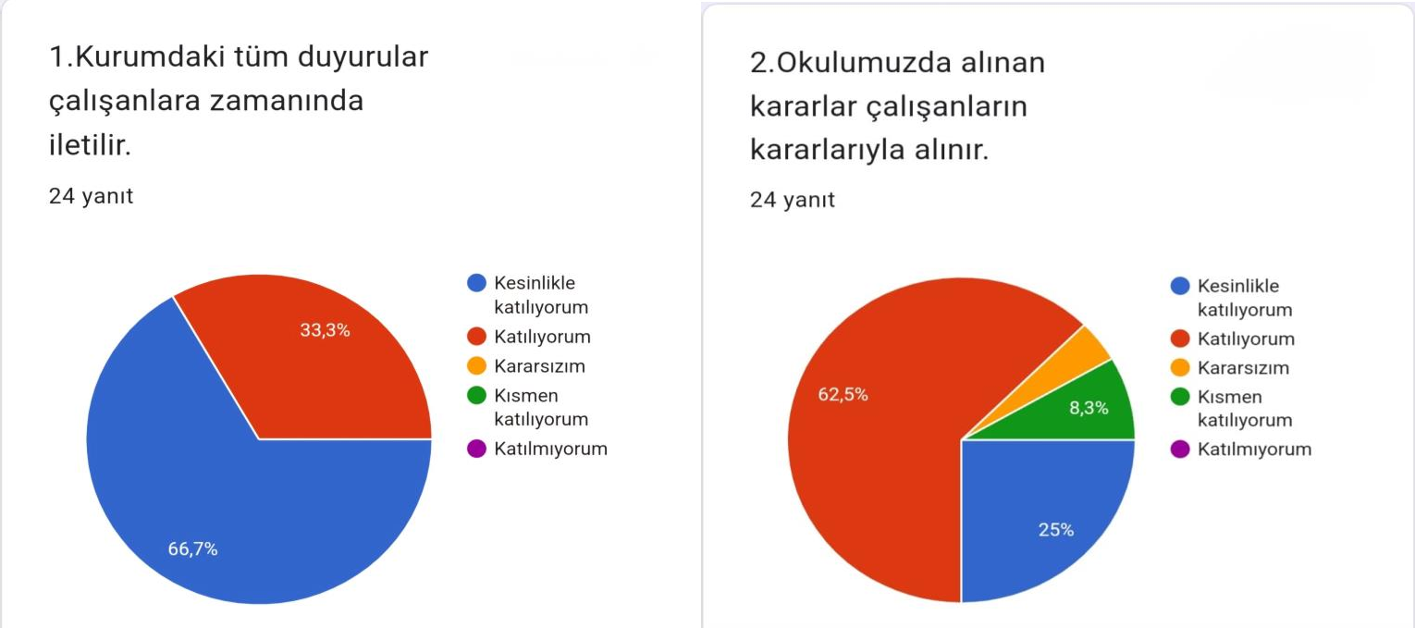

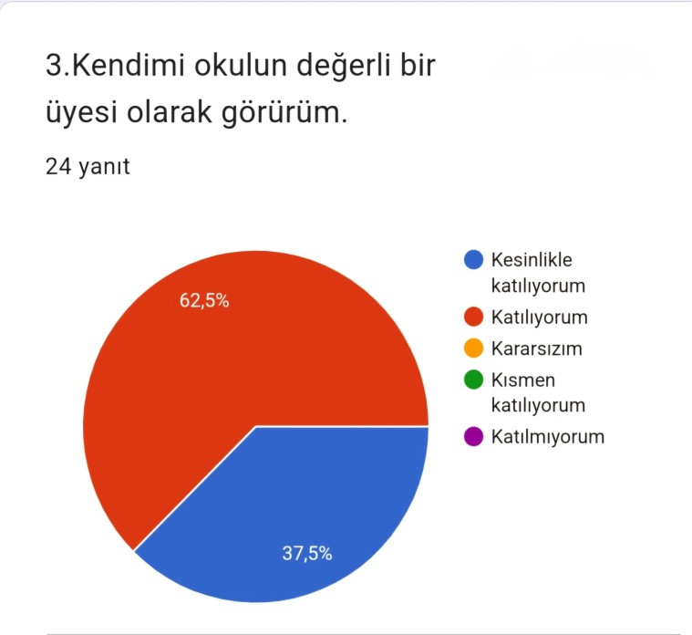 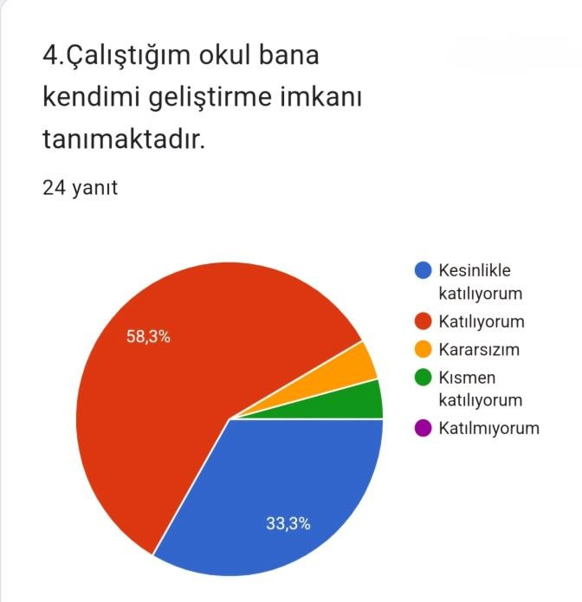

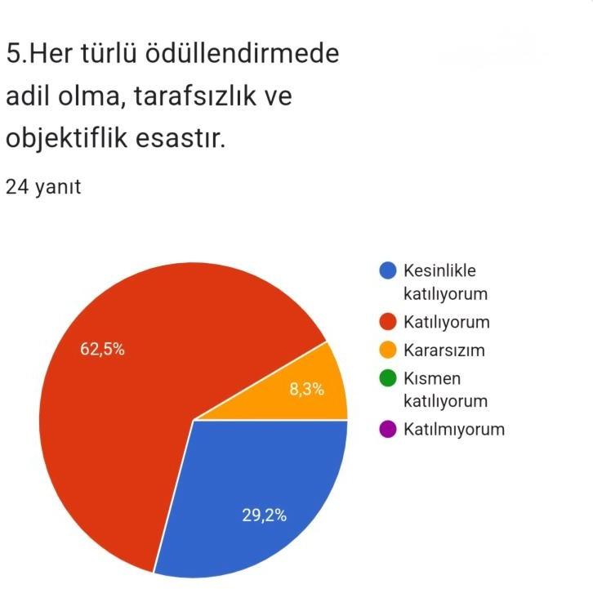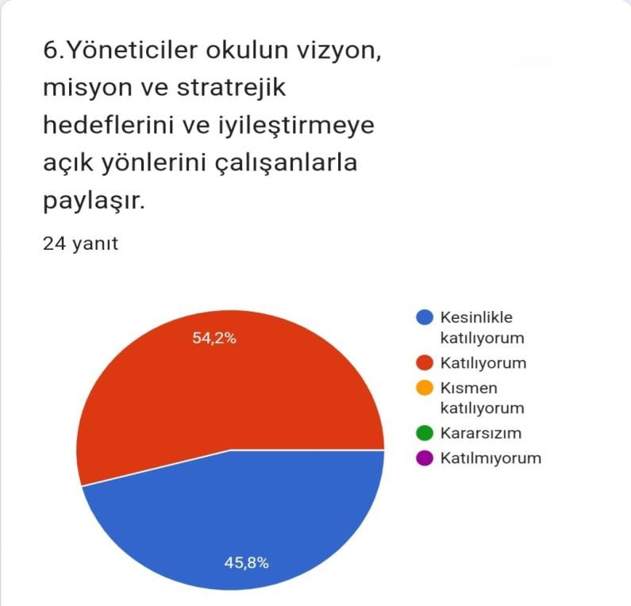

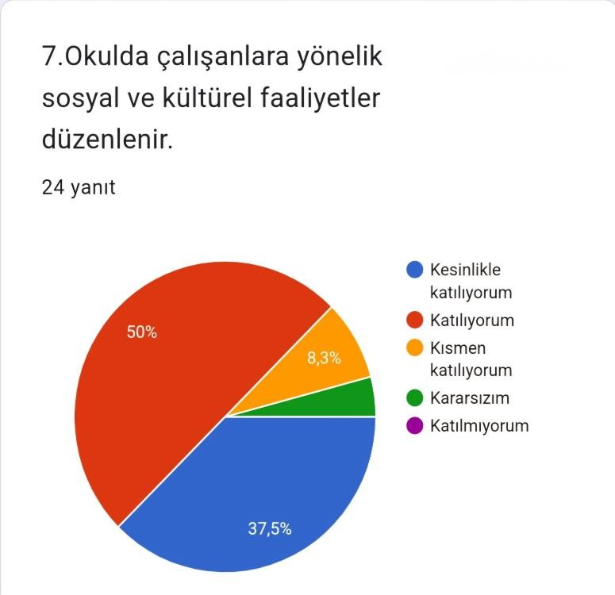 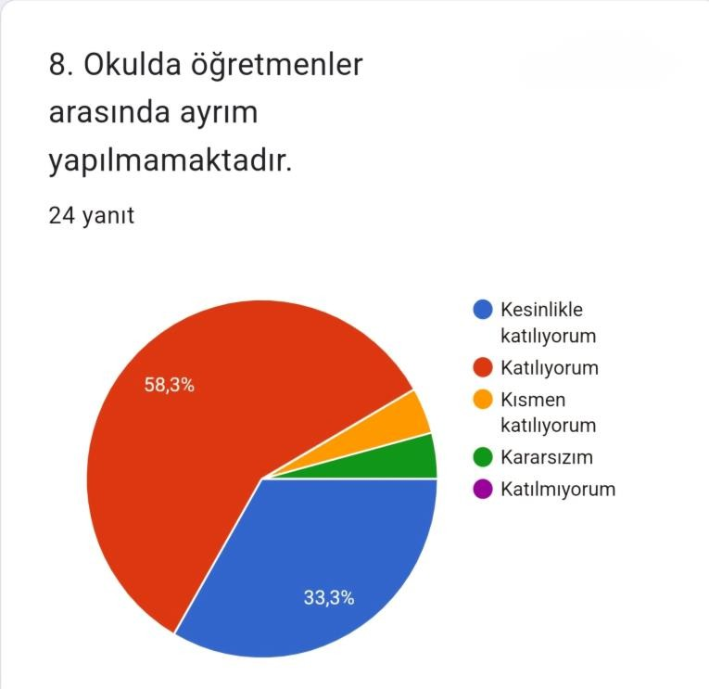

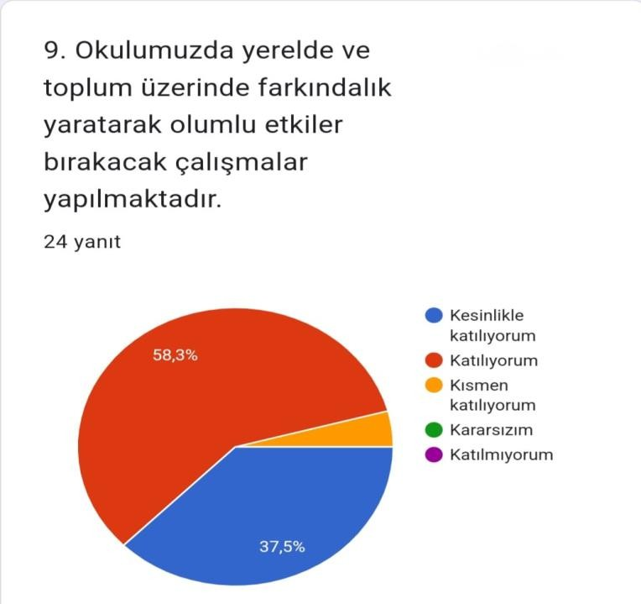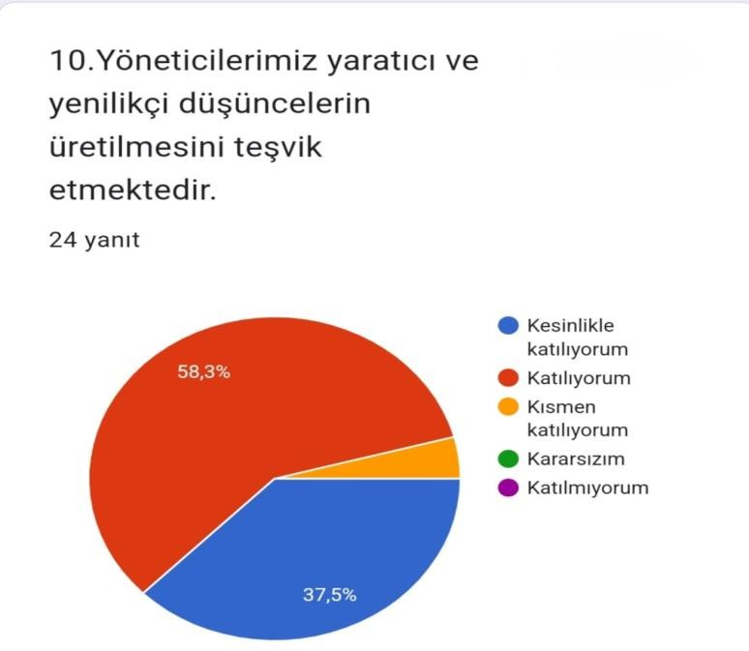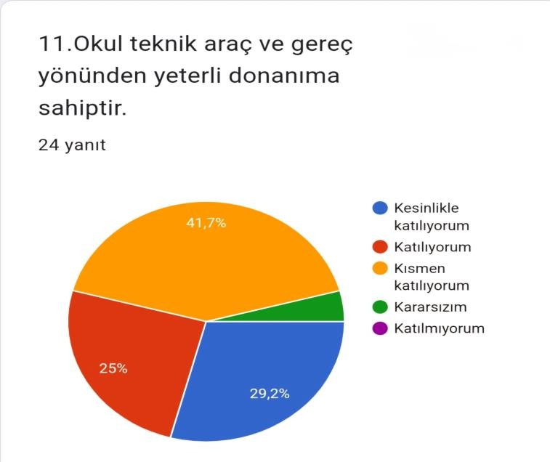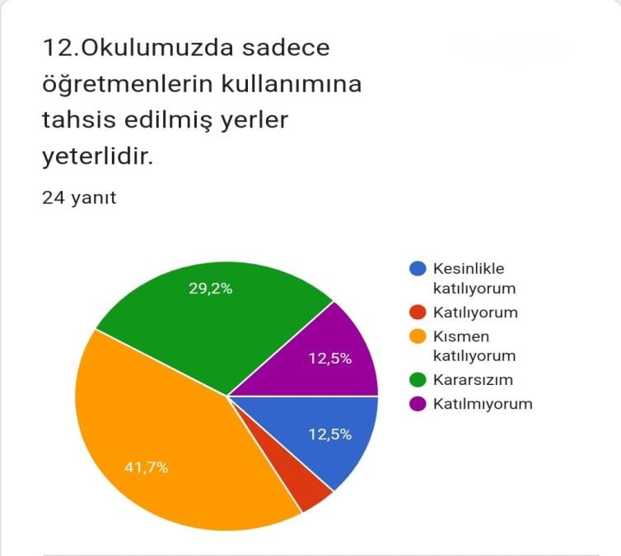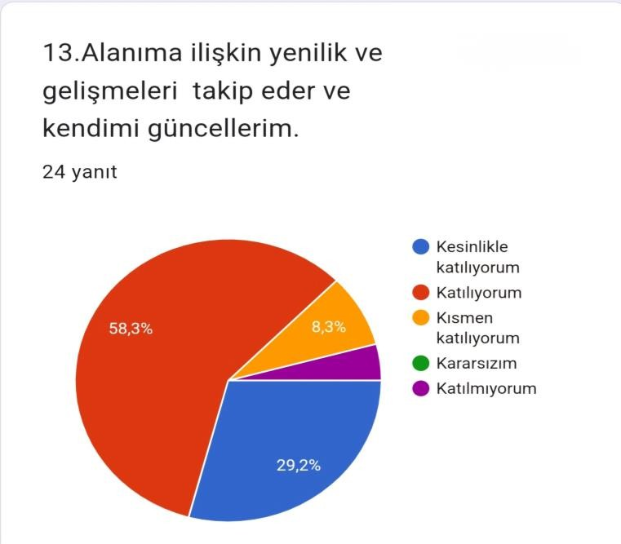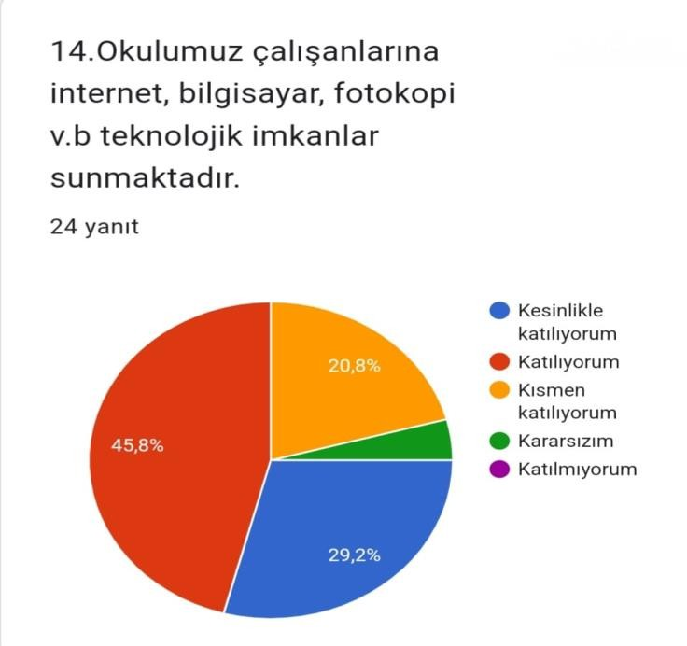

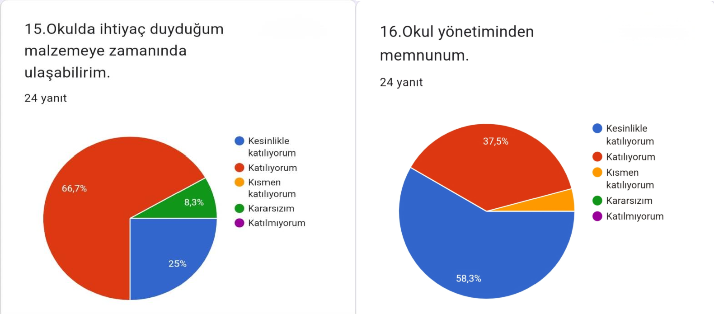

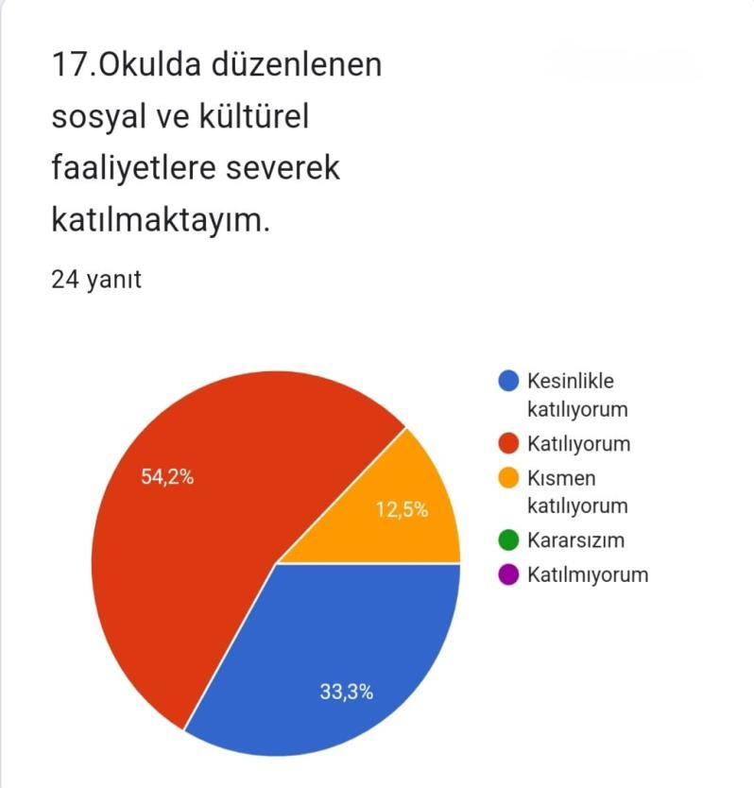

##### Veli Anketi Sonuçları:

##### Veli anketi çalışmalarına az sayıda veli katıldığından anket sonuçları değişkenlik gösterebilir.

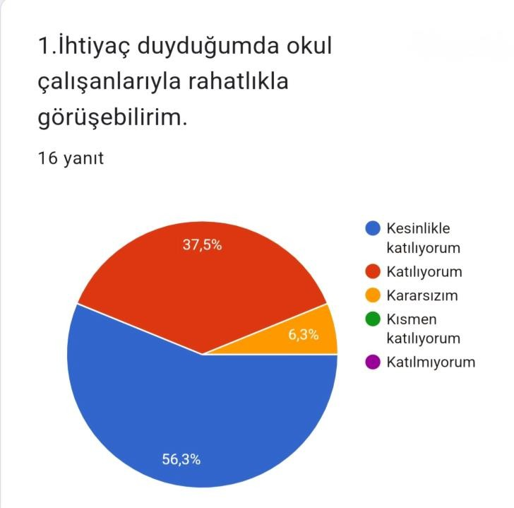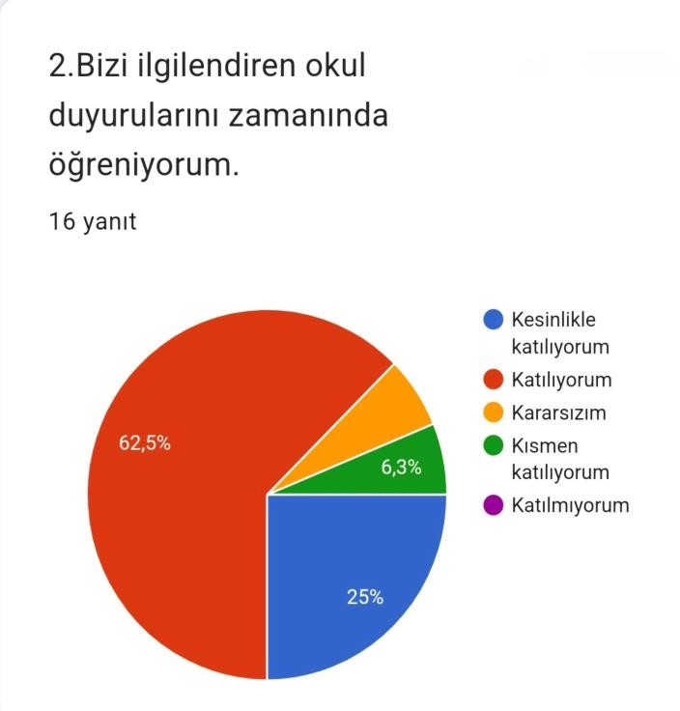

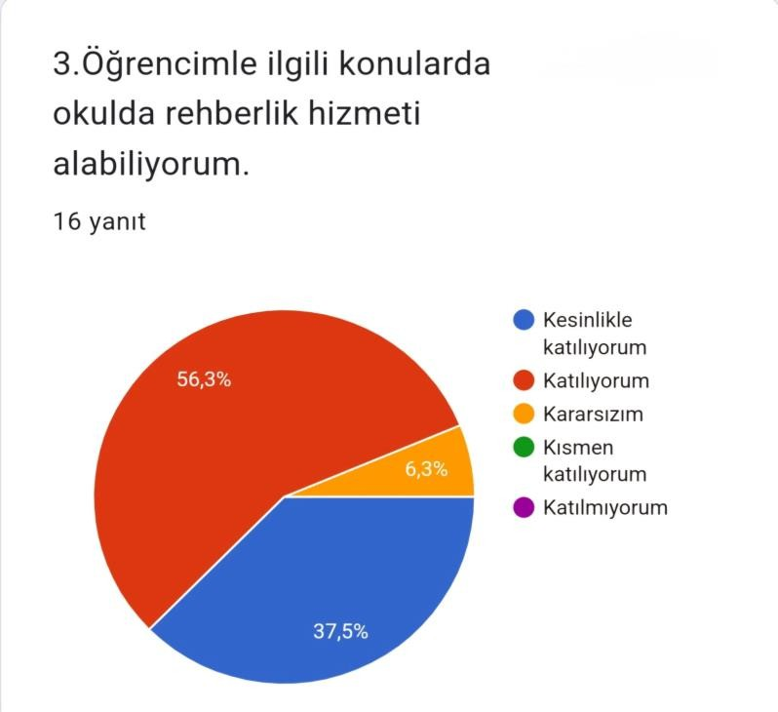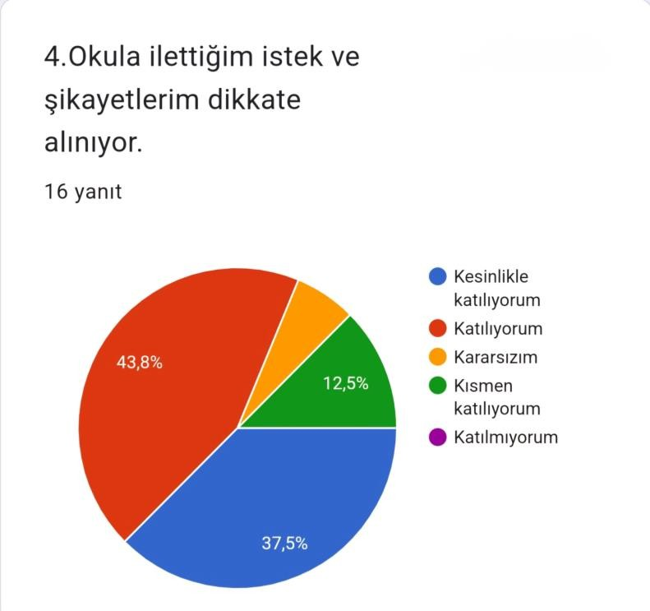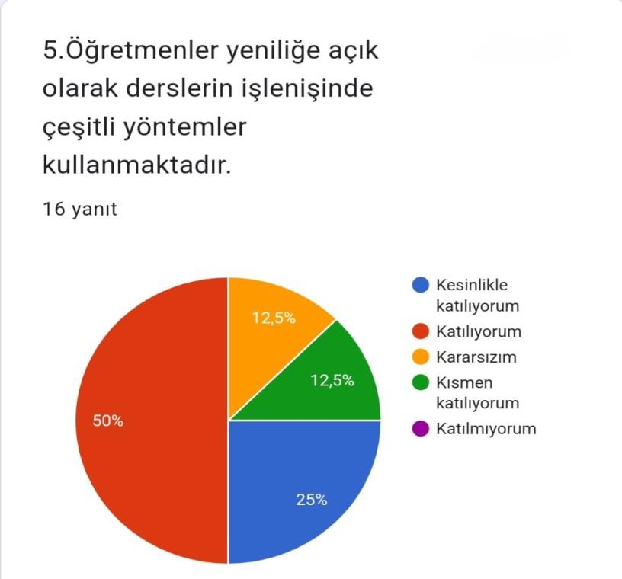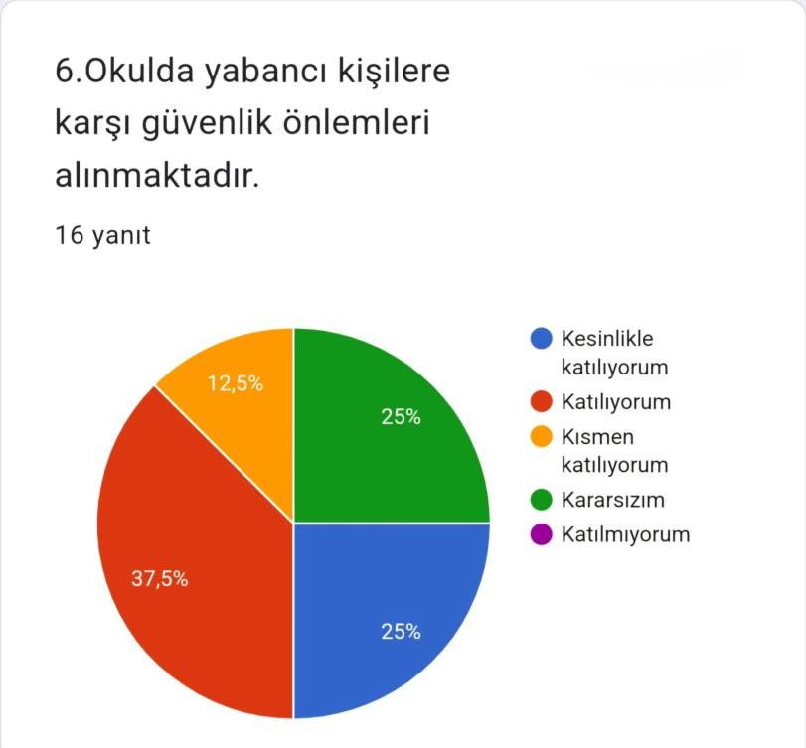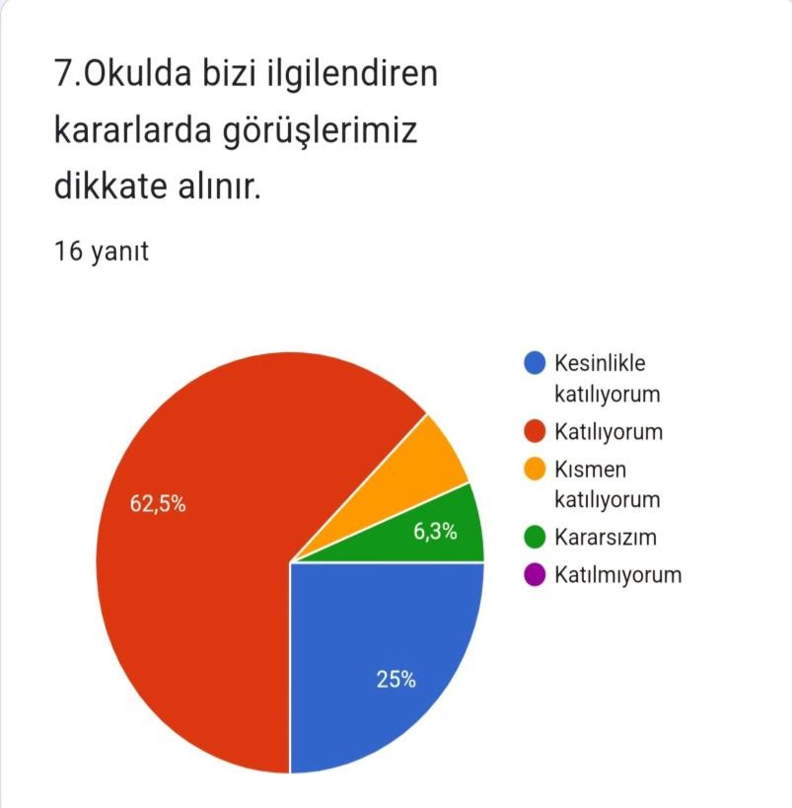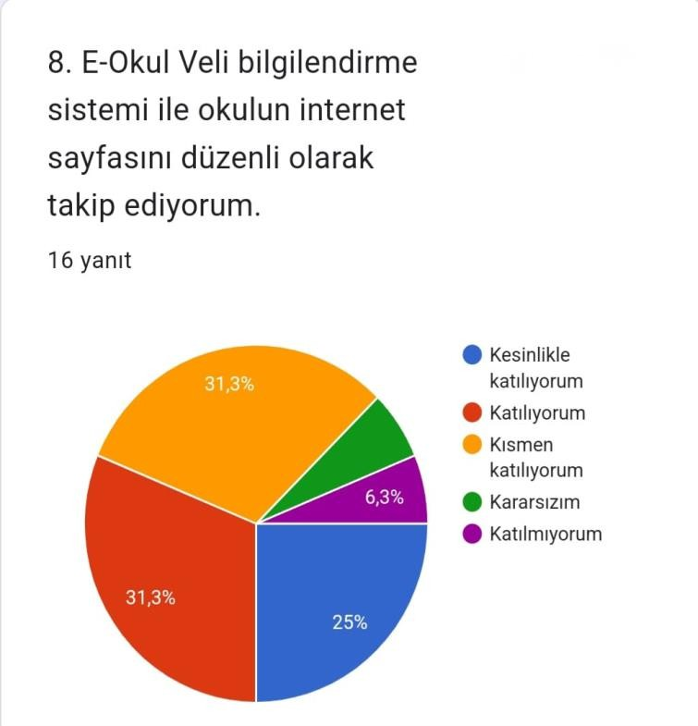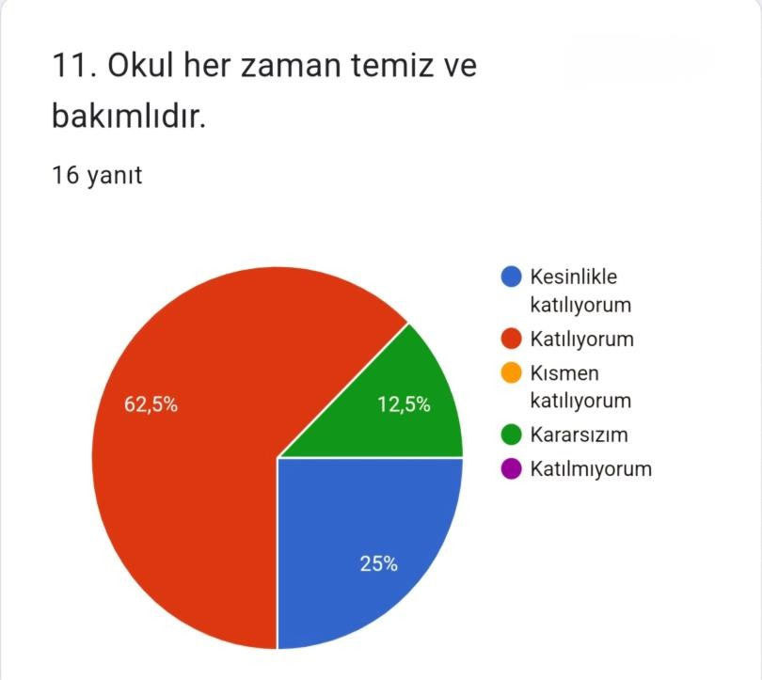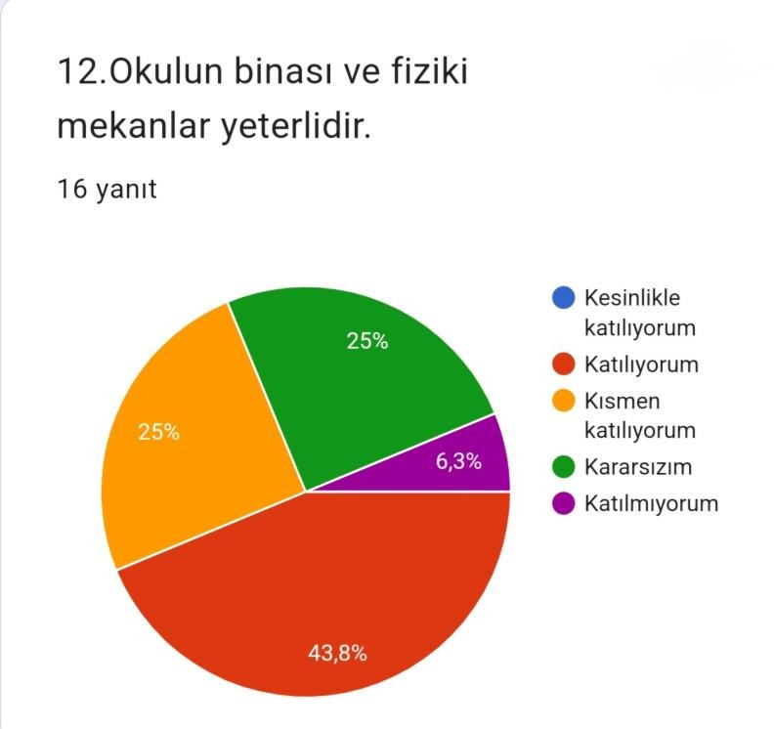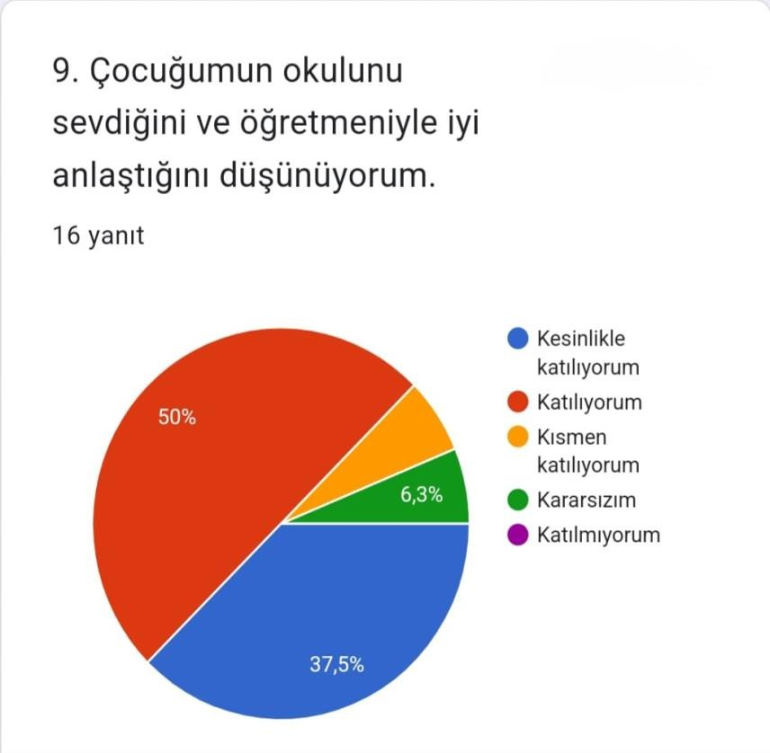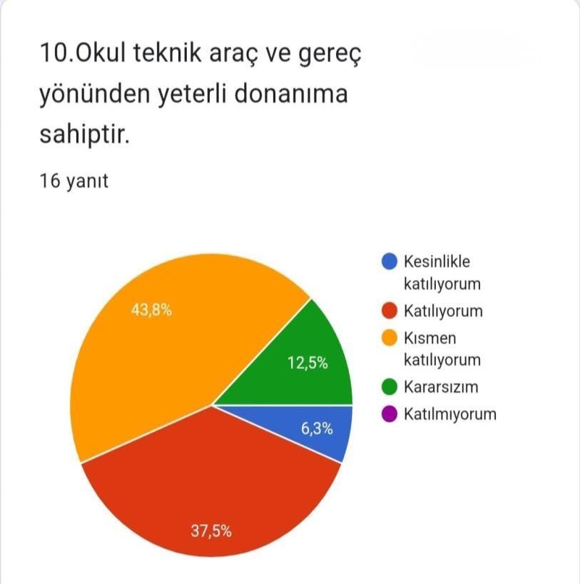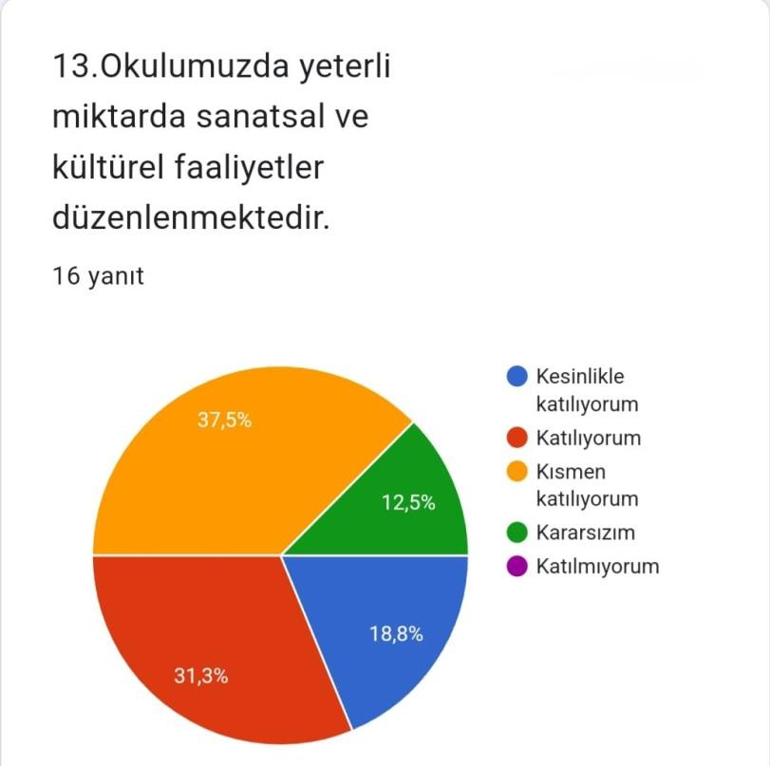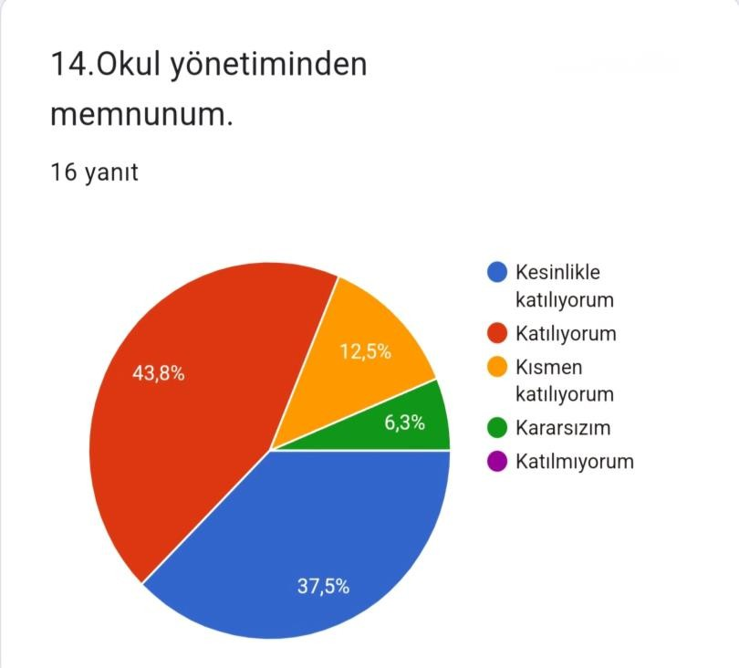

## Kuruluş İçi Analiz

Bu bölümde; teşkilat yapısı, insan kaynaklarının yetkinlik düzeyi, kurum kültürü, teknoloji ve bilişim altyapısı, fiziki ve mali kaynaklara ilişkin analizlere yer verilmiştir.

## Teşkilat şeması



Öğretmenler Kurulu

Okul-Aile Birliği

**Komisyonlar:** Satın Alma Komisyonu Muayene ve Teslim Alma Komisyonu Stratejik Plan

Hazırlama

Komisyonu

**Kurullar:** Öğretmenler Kurulu Şube Öğretmenler Kurulu

Rehberlik ve Psikolojik Danışma Hizmetleri Komisyonu

Rehber Öğretmen

Sınıf Öğretmenleri

Zümre Öğretmenleri

Branş Öğretmenleri

Yardımcı Hizmetler

Okul Müdürü

## İnsan Kaynakları

Bu bölümde; okulumuz personeline ilişkin nicel veriler ile personelin sahip olduğu niteliklerin analizi yapılmıştır.

***Tablo 5.*** *Çalışanların Görev Dağılımı*

|  |  |
| --- | --- |
| **Çalışanın Ünvanı** | **Görevleri** |
| Okul /Kurum Müdürü | Kanun, tüzük, yönetmelik, yönerge, program ve emirlere uygun olarak görevlerini yürütür. |
| Müdür Yardımcısı | Okulun her türlü eğitim-öğretim, yönetim, öğrenci, personel, tahakkuk, yazışma, sosyal etkinlikler, güvenlik, beslenme, bakım, nöbet, koruma, temizlik, düzen, halkla ilişkiler gibi işleriyle ilgili olarak okul müdürü tarafından verilen görevleri yapar. |
| Öğretmenler | Öğretmenler, kendilerine verilen sınıfın veya şubenin derslerini, programda belirtilen esaslara göre plânlamak, okutmak, bunlarla ilgili uygulama ve deneyleri yapmak, ders dışında okulun eğitim-öğretim ve yönetim işlerine etkin bir biçimde katılmak ve bu konularda kanun, yönetmelik ve emirlerde belirtilen görevleri yerine getirmekle yükümlüdürler.  Özel bilgi, beceri ve yetenek isteyen; beden eğitimi, müzik, görsel sanatlar dersleri branş öğretmenlerince okutulur.  Okul müdürlüğünce düzenlenen nöbet çizelgesine göre öğretmenlerin nöbet tutmaları sağlanır. |
| Yardımcı Hizmetler Personeli | Hizmet yerlerini temizlemek, aydınlatmak ve ısıtma yerlerinde çalışmak,  Okula getirilen ve çıkarılan her türlü araç-gereç ve malzeme ile eşyayı taşıma ve yerleştirme işlerini yapmakla yükümlüdürler. |

***Tablo 6.*** *İdari Personelin Hizmet Süresine İlişkin Bilgiler*

|  |  |  |
| --- | --- | --- |
| **Hizmet Süreleri** | **2024 Yıl İtibarıyla** | |
| **Kişi Sayısı** | % |
| 1-4 Yıl | 0 | 0 |
| 5-6 Yıl | 0 | 0 |
| 7-10 Yıl | 0 | 0 |
| 10 ve Üzeri | 0 | 0 |

***Tablo 7.*** *Öğretmenlerin Hizmet Süreleri (Yıl İtibarıyla)*

|  |  |  |  |  |  |
| --- | --- | --- | --- | --- | --- |
| **Hizmet Süreleri** | **Branşı** | **Kadın** | **Erkek** | **Hizmet Yılı** | **Toplam** |
| 1-3 Yıl | Rehberlik | 0 | 0 | 0 | 0 |
| 4-6 Yıl | Özel Eğitim | 0 | 0 | 0 | 0 |
| 7-10 Yıl | Görsel Sanatlar | 0 | 0 | 0 | 0 |
| 7-10 Yıl | El Sanatları | 0 | 0 | 0 | 0 |
| 7-10 Yıl | Beden Eğitimi | 0 | 0 | 0 | 0 |
| 20 ve üzeri | Müzik | 0 | 0 | 0 | 0 |

***Tablo 8.*** *Kurumdaki Mevcut Hizmetli/ Memur Sayısı*

|  |  |  |  |  |  |  |
| --- | --- | --- | --- | --- | --- | --- |
|  | **Görevi** | **Erkek** | **Kadın** | **Eğitim Durumu** | **Hizmet Yılı** | **Toplam** |
| **1** | Hizmetli | 0 | 1 | İlkokul | İŞ-KUR | 1 |

***Tablo 9.*** *Okul/kurum Rehberlik Hizmetleri*

|  |  |  |  |  |  |  |  |  |  |
| --- | --- | --- | --- | --- | --- | --- | --- | --- | --- |
| **Mevcut Kapasite** | | | | **Mevcut Kapasite Kullanımı ve Performans** | | | | | |
| Psikolojik Danışman Norm Sayısı | Görev Yapan Psikolojik Danışman Sayısı | İhtiyaç Duyulan Psikolojik Danışman Sayısı | Görüşme Odası Sayısı | Danışmanlık Hizmeti Alan | | | Rehberlik Hizmetleri ile İlgili Düzenlenen Eğitim/Paylaşım Toplantısı vb. Faaliyet Sayısı | | |
| Öğrenci Sayısı | Öğretmen Sayısı | Veli Sayısı | Öğretmenlere Yönelik | Öğrencilere Yönelik | Velilere Yönelik |
| 0 | 0 | 0 | 1 | 32 | 16 | 32 | 0 | 0 | 1 |

* + 1. **Teknolojik Düzey**

Okulumuzun teknolojik altyapısı ve teknolojiyi kullanabilme düzeyine ilişkin analizi yapılmıştır.

***Tablo 10.*** *Teknolojik Araç-Gereç Durumu*

|  |  |  |
| --- | --- | --- |
| **Araç-Gereçler** | **Mevcut Durum** | **İhtiyaç** |
| Akıllı Tahta | 8 | 5 |
| Bilgisayar | 2 | 3 |
| Yazıcı | 1 | 3 |
| İnternet Altyapısı | 1 | 0 |
| Güvenlik Kamera Sistemi | 1 | 0 |

***Tablo 11.*** *Fiziki Mekân Durumu*

|  |  |  |  |  |
| --- | --- | --- | --- | --- |
| Fiziki Mekân | **Var** | **Yok** | **Adedi** | **İhtiyaç** |
| Öğretmen Çalışma Odası | X |  | 1 | Var |
| Ekipman Odası |  | X | 0 | Var |
| Kütüphane |  |  |  | Yok |
| Rehberlik Servisi | X |  | 1 | Yok |
| Resim Odası | X |  | 1 | Var |
| Müzik Odası |  | X |  | Var |
| Çok Amaçlı Salon |  | X | 0 | Var |
| Spor Salonu |  |  |  | Yok |
| Depo | X |  | 1 | Var |
|  |  |  |  |  |

|  |  |  |  |  |
| --- | --- | --- | --- | --- |
| Arşiv |  |  |  |  |
| Yemekhane | X |  | 1 | Yok |
| Uygulama Evi | X |  | 1 | Var |
| Revir |  | X | 0 | Yok |

* + 1. **Mali Kaynaklar**

Okulumuzun mali kaynak analizi aşağıda belirtilmiştir.

***Tablo 12.*** *Kaynak Tablosu*

|  |  |  |  |  |  |  |
| --- | --- | --- | --- | --- | --- | --- |
| **Kaynaklar** | **2023** | **2024** | **2025** | **2026** | **2027** | **2028** |
| Genel Bütçe | 90.000 TL | 50.000 TL | 75.000 TL | 100.000 TL | 125.000 TL | 200.000 TL |
| Okul Aile Birliği | 0 |  | 0 | 0 | 0 | 0 |
| Özel İdare | 0 | 0 | 0 | 0 | 0 | 0 |
| Kira Gelirleri | 0 | 0 | 0 | 0 | 0 | 0 |
| Döner Sermaye | 0 | 0 | 0 | 0 | 0 | 0 |
| Dış Kaynak/Projeler | 0 | 0 | 0 | 0 | 0 | 0 |
| Diğer | 0 | 0 | 0 | 0 | 0 | 0 |
| TOPLAM | 90.000 TL | 50.000 TL | 75.000 TL | 100.000 TL | 125.000 TL | 200.000 TL |

***Tablo 13.*** *Gelir-Gider Tablosu*

|  |  |  |  |  |  |  |
| --- | --- | --- | --- | --- | --- | --- |
| **YILLAR** | **2021** | | **2022** | | **2023** | |
| **HARCAMA KALEMLERİ** | **GELİR** | **GİDER** | **GELİR** | **GİDER** | **GELİR** | **GİDER** |
| Temizlik | 0 | 0 | 0 | 0 | 0 | 0 |
| Küçük Onarım | 0 | 0 | 0 | 0 | 0 | 0 |
| Bilgisayar Harcamaları |  |  |  |  |  |  |
| Büro Makinaları Harcamaları |  |  |  |  |  |  |
| Telefon |  |  |  |  |  |  |
| Donatım Malzemeleri | 0 | 0 | 0 | 0 | 0 | 0 |
| Kırtasiye | 0 | 0 | 0 | 0 | 0 | 0 |
| **GENEL TOPLAM** |  |  |  |  |  |  |

## 2.7.5 İstatistiki Veriler

|  |  |  |  |
| --- | --- | --- | --- |
| **Öğrenci Sayısı** | | **Derslik Sayısı** | |
| **Kız** | **Erkek** | **Orta -Ağır Zihinsel** | **Orta Ağır Otizm** |
| 15 | 17 | 6 | 2 |

|  |
| --- |
| **Birebir Eğitim Alan Öğrenci Sayısı** |
| **3** |

|  |  |  |  |  |  |
| --- | --- | --- | --- | --- | --- |
| **Yıllara Göre Derslik Sayıları** | | | **Yıllara Göre Birebir Eğitim Alan Öğrenci Sayısı** | | |
| **2019** | **2020** | **2021** | **2021** | **2022** | **2023** |
| 8 | 8 | 8 | 0 | 0 | 0 |

|  |  |  |  |  |
| --- | --- | --- | --- | --- |
| **Sosyal Ve Sportif Alanlar** | **2021** | **2022** | **2023** | **2024** |
| **Görsel Sanatlar ve El Sanatları Atölyesi** | **-** | **-** | **1** | **1** |
| **Uygulama Mutfağı** | **-** | **-** | **1** | **1** |
| **Yemekhane** | **1** | **1** | **1** | **1** |
| **Kantin** | **-** | **-** | **-** | **-** |
| **Spor Odası** | **0** | **0** | **0** | **0** |
| **Spor Salonu** | **-** | **-** | **-** | **-** |
| **Toplantı Odası** | **-** | **-** | **-** | **-** |
| **Çok Amaçlı Salon** | **0** | **0** | **0** | **0** |
| **Konferans Salonu** | **-** | **-** | **-** | **-** |
| **Uygulama Bahçesi** | **-** | **-** | **-** | **0** |

## Çevre Analizi (PESTLE)

Çevre analiziyle okul/kurum üzerinde etkili olan veya olabilecek politik, ekonomik, sosyo-kültürel, teknolojik, yasal çevresel dış etkenlerin tespit edilmesi amaçlanmıştır.

***Tablo 14*** *PESTLE Analiz Tablosu*

|  |  |
| --- | --- |
| **Politik-Yasal etkenler** | **Ekonomik etkenler** |
| * Kalkınma Planı ve Orta Vadeli Program, * Bakanlık, il ve ilçe stratejik planlarının incelenmesi, * Yasal yükümlülüklerin belirlenmesi, * Oluşturulması gereken kurul ve komisyonlar, * Okul/kurum çevresindeki politik durum. | * Okul/kurumun bulunduğu çevrenin genel gelir durumu, * İş kapasitesi, * Okul/kurumun gelirini arttırıcı unsurlar, * Okul/kurumun giderlerini arttıran unsurlar, * Tasarruf sağlama imkânları, * Mal-ürün ve hizmet satın alma imkânları, * Kullanılabilir bütçe |
| **Sosyokültürel etkenler** | **Teknolojik etkenler** |
| * Ailelerin ve öğrencilerin bilinçlenmeleri, * Aile yapısındaki değişmeler (geniş aileden çekirdek aileye geçiş, erken yaşta evlenme vs.), * Nüfus artışı, * Göç, * Nüfusun yaş gruplarına göre dağılımı, * Beslenme alışkanlıkları, * Değerler, mesleki etik kuralları vb. | * Okul/kurumun teknoloji kullanım durumu * e- Devlet uygulamaları, * Dijital Platformlar üzerinden uzaktan eğitim imkânları, * Okul/kurumun sahip olmadığı teknolojik araçlar * Personelin ve öğrencilerin sahip olduğu teknolojik araçlar, * Teknoloji alanındaki gelişmeler * Teknolojinin eğitimde kullanımı |
| **Çevresel Etkenler** | |

* Hava ve su kirlenmesi,
* Toprak yapısı,
* Bitki örtüsü,
* Doğal kaynakların korunması için yapılan çalışmalar,
* Çevrede yoğunluk gösteren hastalıklar,
* Doğal afetler (deprem kuşağında bulunma, Covid 19, kene vakaları vb.)

### Güçlü ve Zayıf Yönler ile Fırsatlar ve Tehditler (GZFT) Analizi

Okul/kurumun güçlü ve zayıf yönleri ile okul/kurum dışında oluşabilecek fırsatlar ve tehditler belirlenmiştir.

***Tablo 15*** *GZFT Analizi*

|  |  |
| --- | --- |
| **İç Çevre** | |
| Güçlü Yönler | Zayıf Yönler |
| Branş öğretmenlerinin olması | Orta ve ağır düzeyde öğrencilerin aynı sınıfta eğitim alması |
| Rehber öğretmen olması | Özel eğitim öğretmen sayısının yetersiz olması |
| Ulaşım sorununun olmaması | Okul binasının özel eğitim öğrencilerine uygun olmaması |
| Okul Müdürünün deneyimli olması | Atölye ve uygulama dersleri için yer olmaması |
| Rehber Personel olması | Okul binasının çok eski olması nedeniyle elektrik tesisatının yetersiz olması |
| Okul bahçesinin büyük olması |  |
| Ücretsiz yemek ve taşıma olması |  |
| **Dış Çevre** | |
| Fırsatlar | Tehditler |
| Özel eğitim öğrencilerine verilen önemin artması | Ücret karşılığı öğretmenlerle çalışma zorunluluğu |
| Hayırseverlerin yardım ve bağışları | Velilerin eğitime yönelik duyarlılık düzeyindeki farklılıklar |
|  | Eğitim sürecine destek olmamaları |
|  | Teknoloji ve ekran bağımlılığı |
|  |  |
|  |  |
|  |  |

## Tespit ve İhtiyaçların Belirlenmesi

|  |  |
| --- | --- |
| TESPİTLER | İHTİYAÇLAR |
| Alan öğretmeni sayısının yetersiz olmasından,dolayı eğitim kalitesinde istenilen verimin alınamaması | 1. Özel Eğitim öğretmen İhtiyacı 2. Özel Eğitim alanı ile ilgili alan dışı görevlendirme yapılan öğretmenlere yapılacak eğitim sayılarının artırılması |
| Sosyal faaliyetlerin öğrenciler üzerindeki olumlu etkileri | Sosyal etkinliklerin artırılması, ve diğer okul ve kurumlarla işbirliği |
| Velilerin eğitime olan katkısının yetersiz olması,(velilerin eğitim düzeyleri) | Veli eğitimlerine ağırlık verilmeli |
| Eğitim ortamları, uygulamaya elverişli olarak düzenlendiğinde öğrenmeye fayda sağlamaktadır.(atölye,uygulama evi vs.) | Uygulama alanlarının ve atölye sayısının artırılması |
| BEP lerin hazırlanması, uygulanması ve değerlendirilmesindeki eksiklikler | Hizmet içi eğitim |
|  |  |

1. **BÖLÜM**

**GELECEĞE BAKIŞ**

# GELECEĞE BAKIŞ

* 1. Misyon

**Öğrencilerimize öz bakım becerileri ve günlük hayatta bağımsız yaşam becerileri kazandırmaya çalışmak.**

* 1. Vizyon

**Öğrencilerimize, uygun eğitim yöntem ve teknikleri kullanarak , her bireyin toplumun bir ferdi olduğu bilinciyle toplumsal yaşama uyum becerileri kazandırmak, özgüvenli , başarma duygusu yüksek, kendini ve duygularını doğru ifade edebilen ,iletişime açık ve mutlu bireyler yetiştirmek.**

* 1. Temel Değerler

Atatürk ilkelerine bağlı ve ülkesini seven İnsana değer veren

Karar alma sürecinde ortak akıl kullanan Çalışanların görüş ve önerilerine değer veren

Yardımlaşma ve dayanışma kültürü yüksek Paydaşlarını destekçi ve yönetim ortağı olarak gören Aidiyet duygusuna sahip

Ekip çalışmasına yatkın. Sorumluluk bilincine sahip

Başarıyı paylaşan, destekleyen ve ödüllendiren “Biz” bilincinde olan Katılımcı, hoşgörülü yapıcı Yeniliğe açık ve gelişime uyumlu olan

## Amaç, Hedef ve Performans Göstergesi ile Stratejiler

|  |  |  |  |  |  |  |  |  |  |
| --- | --- | --- | --- | --- | --- | --- | --- | --- | --- |
| **TEMA** | **EĞİTİM-ÖĞRETİME ERİŞİM ve KATILIM** | | | | | | | | |
| **Amaç 1** | A1. Öğrencilerin eğitim ve öğretime etkin katılımlarıyla süreci tamamlamalarını sağlamak. | | | | | | | | |
| **Hedef 1.1** | H1.1. Öğrencilerin okula erişim, devam ve okulu tamamlama oranları artırılacaktır. | | | | | | | | |
| **Performans Göstergeleri** | **Hedefe Etkisi** | **Başlangıç Değeri** | **2024** | **2025** | **2026** | **2027** | **2028** | **İzleme Sıklığı** | **Rapor Sıklığı** |
| PG1.1.2. Özürsüz devamsızlık süresi 15 günü aşan öğrencilerin oranı | %30 | % 15 | %15 | %13 | %10 | %5 | 0 | HER AY | DÖNEM SONU |
| PG1.1.3. Bir eğitim ve öğretim yılında özürlü devamsızlık süresi 40 günden fazla olan öğrenci oranı (%) | %30 | %10 | %10 | %8 | %5 | %3 | %2 | HER AY | DÖNEM SONU |
| PG 1.1.6. Okula yeni başlayan öğrencilerden uyum eğitimine katılanların oranı (%) | %40 | %60 | %60 | %65 | %70 | %75 | %80 | HER AY | DÖNEM SONU |
| **Koordinatör Birim** | Kurum İdaresi | | | | | | | | |
| **İş birliği Yapılacak Birimler** | Tüm Öğretmenler, Rehberlik Servisi | | | | | | | | |
| **Riskler** | Öğrencilerin Kronik rahatsızlıkları | | | | | | | | |
| **Stratejiler** | S1. Öğrencilerin devamsızlık nedenlerine yönelik okul ve veli iş birliğiyle bu nedenleri ortadan kaldıracak çalışmalar yürütülecektir.  S2. Devamsızlık sonucu ortaya çıkan olumsuz etkileri azaltmaya yönelik eğitim programları, sosyal etkinlikler, uzaktan öğrenme gibi telafi tedbirleri geliştirilecektir.  S3. Okula yeni başlayan öğrencilere oryantasyon eğitimiyle okulun yapısı ve imkanları tanıtılarak uyumları sağlanacaktır. | | | | | | | | |
| **Maliyet Tahmini** | -- | | | | | | | | |
| **Tespitler** | Sık devamsızlık yapan öğrencilerde ilerleyememe,başa dönme | | | | | | | | |
| **İhtiyaçlar** | Okula devamın sağlanması | | | | | | | | |

|  |  |  |  |  |  |  |  |  |  |
| --- | --- | --- | --- | --- | --- | --- | --- | --- | --- |
| **TEMA** | **EĞİTİM-ÖĞRETİME ERİŞİM ve KATILIM** | | | | | | | | |
| **Amaç 1** | A1. Öğrencilerin eğitim ve öğretime etkin katılımlarıyla süreci tamamlamalarını sağlamak. | | | | | | | | |
| **Hedef 1.2** | H1.2. Öğrencilerin ders dışı etkinliklere katılımları artırılacaktır. | | | | | | | | |
| **Performans Göstergeleri** | **Hedefe Etkisi** | **Başlangıç Değeri** | **2024** | **2025** | **2026** | **2027** | **2028** | **İzleme Sıklığı** | **Rapor Sıklığı** |
| **PG 1.2.1**. Bir eğitim ve öğretim yılında sosyal, kültürel, sanatsal ve sportif alanlarda faaliyetlere katılan öğrenci oranı (%) | %60 | %45 | %45 | %50 | %55 | %60 | %65 | HER AY | DÖNEM SONU |
| **Koordinatör Birim** | Okul idaresi | | | | | | | | |
| **İş birliği Yapılacak Birimler** | Tüm Öğretmenler,Rehberlik Servisi | | | | | | | | |
| **Riskler** | Okul dışı sosyal etkinliklere öğrenci katılımında güvenlik riskinin var olması | | | | | | | | |
| **Stratejiler** | S1. Sosyal, kültürel, sanatsal ve sportif alanlarda kurum içi ve kurum dışı düzenlenen faaliyetler artırılacaktır.  S2. Öğrenciler için sosyal, kültürel, sanatsal ve sportif faaliyetler düzenlenmesi için kurum, kuruluş, sivil toplum kuruluşları vb. ile iş birliği yapılacaktır. | | | | | | | | |
| **Maliyet Tahmini** | 20000 TL | | | | | | | | |
| **Tespitler** | Sosyal faaliyetlerin öğrenciler üzerindeki olumlu etkileri | | | | | | | | |
| **İhtiyaçlar** | Sosyal etkinliklerin artırılması, ve diğer okul ve kurumlarla işbirliği | | | | | | | | |

|  |  |  |  |  |  |  |  |  |  |
| --- | --- | --- | --- | --- | --- | --- | --- | --- | --- |
| **TEMA** | **EĞİTİM-ÖĞRETİMDE KALİTE** | | | | | | | | |
| **Amaç 2** | **A2. Öğrencilerin tüm gelişim alanlarındaki özellikleri ve eğitim ihtiyaçları ile akademik yeterliklerini artırmak.** | | | | | | | | |
| **Hedef 2.1** | H2.1. Öğrencilerin akademik başarı düzeylerinin artırılmasına yönelik çalışmalar yürütülecektir. | | | | | | | | |
| **Performans Göstergeleri** | **Hedefe Etkisi** | **Başlangıç Değeri** | **2024** | **2025** | **2026** | **2027** | **2028** | **İzleme Sıklığı** | **Rapor Sıklığı** |
| **PG 2.1.1** Okuma yazma becerisi kazanan öğrenci oranı | %50 | %10 | %10 | %11 | %13 | %15 | %17 | DÖNEM SONU | DÖNEM SONU |
| **PG 2.1.2** Temel matematik becerisi kazanan öğrenci oranı | %50 | %10 | %10 | %11 | %13 | %15 | %17 | DÖNEM SONU | DÖNEM SONU |
| **Koordinatör Birim** | Okul İdaresi | | | | | | | | |
| **İş birliği Yapılacak Birimler** | Sınıf Öğretmenleri | | | | | | | | |
| **Riskler** | Velilerin beklentilerinin gerçeği yansıtmaması. | | | | | | | | |
| **Stratejiler** | S1. Öğrencilerin genel derslerdeki kazanım eksiklikleri tespit edilerek tamamlayıcı eğitim faaliyetleri yapılacaktır.  S2. Uzaktan eğitim videoları aracılığıyla öğrencilerin tamamlayıcı ve destekleyici eğitim almaları sağlanacaktır. | | | | | | | | |
| **Maliyet Tahmini** | 15000 TL | | | | | | | | |
| **Tespitler** | Alan öğretmeni sayısının yetersiz olmasından,dolayı eğitim kalitesinde istenilen verimin alınamaması | | | | | | | | |
| **İhtiyaçlar** | 1. Özel Eğitim öğretmen İhtiyacı 2. Özel Eğitim alanı ile ilgili alan dışı görevlendirme yapılan öğretmenlere yapılacak eğitim sayılarının artırılması | | | | | | | | |

|  |  |  |  |  |  |  |  |  |  |
| --- | --- | --- | --- | --- | --- | --- | --- | --- | --- |
| **TEMA** | **EĞİTİM-ÖĞRETİMDE KALİTE** | | | | | | | | |
| **Amaç 3** | A3. Öğrencilerin gelişimlerini bir bütün olarak desteklenmesini, ilgi, yetenek, değer, tutum ve kişilik özelliklerini keşfetmesini sağlamak. | | | | | | | | |
| **Hedef 3.1** | H3.1. Öğrencilerin bir bütün olarak gelişimlerini desteklemek amacıyla koruyucu ve önleyici çalışmalar yürütülecektir. | | | | | | | | |
| **Performans Göstergeleri** | **Hedefe Etkisi** | **Başlangıç Değeri** | **2024** | **2025** | **2026** | **2027** | **2028** | **İzleme Sıklığı** | **Rapor Sıklığı** |
| **PG 2.2.**1 Öğrenci gözlem sayısı | 25 | 30 | 30 | 35 | 40 | 45 | 50 | HER AY | YILDA 2 KEZ |
| **PG 2.2.2** Veli görüşme sayısı | 25 | 20 | 20 | 25 | 30 | 35 | 40 | HER AY | YILDA 2 KEZ |
| **PG 2.2.3** Öğretmen görüşme sayısı | 25 | 20 | 20 | 21 | 23 | 24 | 25 | HER AY | YILDA 2 KEZ |
| **PG 2.2.4** Düzenlenen etkinlik sayısı | 25 | 7 | 7 | 8 | 10 | 12 | 15 | HER AY | YILDA 2 KEZ |
| **Koordinatör Birim** | Okul İdaresi | | | | | | | | |
| **İş birliği Yapılacak Birimler** | Rehberlik Servisi | | | | | | | | |
| **Riskler** | Veli işbirliğinin olmaması. | | | | | | | | |
| **Stratejiler** | S1. Rehberlik ihtiyacı belirleme anketi sonuçlarından yararlanarak öğrencilerle farklı gelişim alanlarına yönelik çalışmalar belirlenecektir.  S2. Okul risk haritaları sonuçları doğrultusunda rehberlik hizmeti verilmesi gereken öğrenciler belirlenecektir.  S3. Hizmet alması gereken öğrencilerle bireysel veya grup çalışmaları yürütülecektir.  S4. Rehberlik faaliyetlerinin önemi ile ilgili öğretmenlere yönelik farkındalık faaliyetleri gerçekleştirilecektir.  S5. Öğrencilerin bireysel ve gelişimsel özellikleri konusunda karşılaşılabilecek sorunlar ve bu sorunlarla baş etme,öğrenci-veli sağlıklı iletişim kurma yöntemleriyle ilgili velilere yönelik etkinlikler düzenlenecektir. | | | | | | | | |
| **Maliyet Tahmini** | 33 000 TL | | | | | | | | |
| **Tespitler** | Eğitim ortamları, uygulamaya elverişli olarak düzenlendiğinde öğrenmeye fayda sağlamaktadır.(atölye,uygulama evi vs.) | | | | | | | | |
| **İhtiyaçlar** | Uygulama alanlarının ve atölye sayısının artırılması | | | | | | | | |

|  |  |  |  |  |  |  |  |  |  |
| --- | --- | --- | --- | --- | --- | --- | --- | --- | --- |
| **TEMA** | **KURUMSAL KAPASİTE** | | | | | | | | |
| **Amaç 4** | A4. Yönetici, öğretmen ve diğer personelin bilgi, beceri ve mesleki yeterliliklerini geliştirmeleri için eğitim almaları sağlanacaktır. | | | | | | | | |
| **Hedef 4.1** | H4.1. Okuldaki yönetici ve öğretmenlerin bilgi, beceri ve mesleki yeterliliklerinin artırılmasına yönelik çalışmalar yapılacaktır. | | | | | | | | |
| **Performans Göstergeleri** | **Hedefe Etkisi** | **Başlangıç Değeri** | **2024** | **2025** | **2026** | **2027** | **2028** | **İzleme Sıklığı** | **Rapor Sıklığı** |
| **PG 4.1.1** Düzenlenen eğitim sayısı | 50 | 1 | 1 | 2 | 3 | 4 | 5 | DÖNEM SONU | YIL SONU |
| **PG 4.1.2** PG 4.1.2 Eğitime  katılan yönetici ve öğretmen sayısı | 50 | 1 | 1 | 5 | 10 | 15 | 20 | DÖNEM SONU | YIL SONU |
| **Koordinatör Birim** | Okul İdaresi | | | | | | | | |
| **İş birliği Yapılacak Birimler** | Rehberlik Servisi, Üniversiteler,,Sivil Toplum Kuruluşları | | | | | | | | |
| **Riskler** | Ücret karşılığı öğretmenler (Sirkülasyon) | | | | | | | | |
| **Stratejiler** | S1) Yönetici ve öğretmenlerin bilgi, beceri ve mesleki yeterliliklerinin geliştirilmesine yönelik fırsatlar sağlanacaktır. | | | | | | | | |
| **Maliyet Tahmini** | 25.500 TL | | | | | | | | |
| **Tespitler** | BEP lerin hazırlanması, uygulanması ve değerlendirilmesindeki eksiklikler | | | | | | | | |
| **İhtiyaçlar** | Hizmetiçi eğitim.  Her sınıfa Özel Eğitim Öğretmeni | | | | | | | | |

|  |  |  |  |  |  |  |  |  |  |
| --- | --- | --- | --- | --- | --- | --- | --- | --- | --- |
| **TEMA** | **KURUMSAL KAPASİTE** | | | | | | | | |
| **Amaç 4** | A4. Yönetici, öğretmen ve diğer personelin bilgi, beceri ve mesleki yeterliliklerini geliştirmeleri için eğitim almaları sağlanacaktır. | | | | | | | | |
| **Hedef 4.2** | H4.2. Ailelere yönelik bilgi, beceri ve tutumların geliştirilmesine yönelik çalışmalar yapılacaktır. | | | | | | | | |
| **Performans Göstergeleri** | **Hede fe Etkis i** | **Başlangıç Değeri** | **2024** | **2025** | **2026** | **2027** | **2028** | **İzleme Sıklığı** | **Rapor Sıklığı** |
| **PG 4.2.1** Düzenlenen Eğitim Sayısı | 50 | 1 | 1 | 2 | 2 | 3 | 3 | DÖNEM SONU | SENE SONU |
| **PG 4.2.2** Eğitime katılan kişi sayısı | 50 | 10 | 12 | 15 | 17 | 20 | 25 | DÖNEM SONU | SENE SONU |
| **Koordinatör Birim** | Okul İdaresi | | | | | | | | |
| **İş birliği Yapılacak Birimler** | Rehberlik Servisi | | | | | | | | |
| **Riskler** | Velinin eğitime istekli olmaması | | | | | | | | |
| **Stratejiler** | S1.Eğitimlerin düzenlenmesine ilişkin ilgili kurum ve kuruluşlarla iş birliği yapılacaktır. | | | | | | | | |
| **Maliyet Tahmini** | 33.500 TL | | | | | | | | |
| **Tespitler** | Velilerin büyük oranının farkındalık düzeylerinin düşük olmasından dolayı eğitime katılmama. | | | | | | | | |
| **İhtiyaçlar** | Veli katılımını sağlayacak yöntemler.  Aile Farkındalık Eğitimleri, Sosyal Beceri Eğitimleri v.b eğitimler gerçekleştirecek kurum ve kuruluşlarla işbirliği | | | | | | | | |

1. **BÖLÜM**

**MALİYETLENDİRME**

# MALİYETLENDİRME

***Tablo 16*** *Tahmini Maliyet Tablosu*

|  |  |  |  |  |  |  |
| --- | --- | --- | --- | --- | --- | --- |
|  | **2024** | **2025** | **2026** | **2027** | **2028** | **Toplam Maliyet** |
| **Amaç 1** | **500 TL** | **1000 TL** | **1500 TL** | **3000 TL** | **4000 TL** | **10.000 TL** |
| **Hedef 1.1** | 0 | 0 | 0 | 0 | 0 | 0 |
| **Hedef 1.2** | 500 TL | 1000 TL | 1500 TL | 3000 TL | 4000 TL | 10.000 TL |
| **Amaç 2** | **1000 TL** | **2000 TL** | **3000 TL** | **4000 TL** | **5000 TL** | **15 000 TL** |
| **Hedef 2.1** | 1000 TL | 2000 TL | 3000 TL | 4000 TL | 5000 TL | 15.000 TL |
| **Amaç 3** | **1000 TL** | **2000 TL** | **5000 TL** | **10.000 TL** | **15.000 TL** | **33.000 TL** |
| **Hedef 3.1** | 1000 TL | 2000 TL | 5000 TL | 10.000 TL | 15.000 TL | 33.000 TL |
| **Amaç 4** | **1000 TL** | **5000 TL** | **9000 TL** | **17.000 TL** | **27.000 TL** | **59.000 TL** |
| **Hedef 4.1** | 500 TL | 2000 TL | 4000 TL | 7000 TL | 12 000 TL | 25.500 TL |
| **Hedef 4.2** | 500 TL | 3000 TL | 5000 TL | 10000 TL | 15.000 TL | 33 500 TL |
| **Genel Yönetim Giderleri** | **150.000 TL** | **250.000 TL** | **350.000 TL** | **450.000 TL** | **500.000 TL** | **1.700.000 TL** |
| **TOPLAM** | **153.500 TL** | **260.000 TL** | **368.500 TL** | **484.000 TL** | **551.000 TL** | **1.817.00 TL** |

1. **BÖLÜM**

**İZLEME VE DEĞERLENDİRME**

# iZLEME VE DEĞERLENDİRME

Plan dönemi içerisinde ve her öğretim yılı sonunda okulumuzun stratejik planı uyarınca yürütülen faaliyetlerimizi,önceden belirttiğimiz performans göstergelerine göre hedef ve gerçekleşme durumu ile varsa meydana gelen sapmaların nedenlerini açıkladığımız,okulumuz hakkında genel ve mali bilgileri içeren izleme ve değerlendirme raporu hazırlanacaktır.Faaliyet raporları 6 aylık ve yıllık olarak hazırlanacaktır.

|  |  |
| --- | --- |
| **İZLEME VE DEĞERLENDİRME KOMİSYONU** | |
| SADETTİN TUNÇ | Okul Müdürü |
| HACER ÖZÇELİK | Ücretli Öğretmen |
| FUNDA ZANBAK | Ücretli Öğretmen |
| FATMA YÜCE | Ücretli Öğretmen |
| ESRA BABÜR | Ücretli Öğretmen |